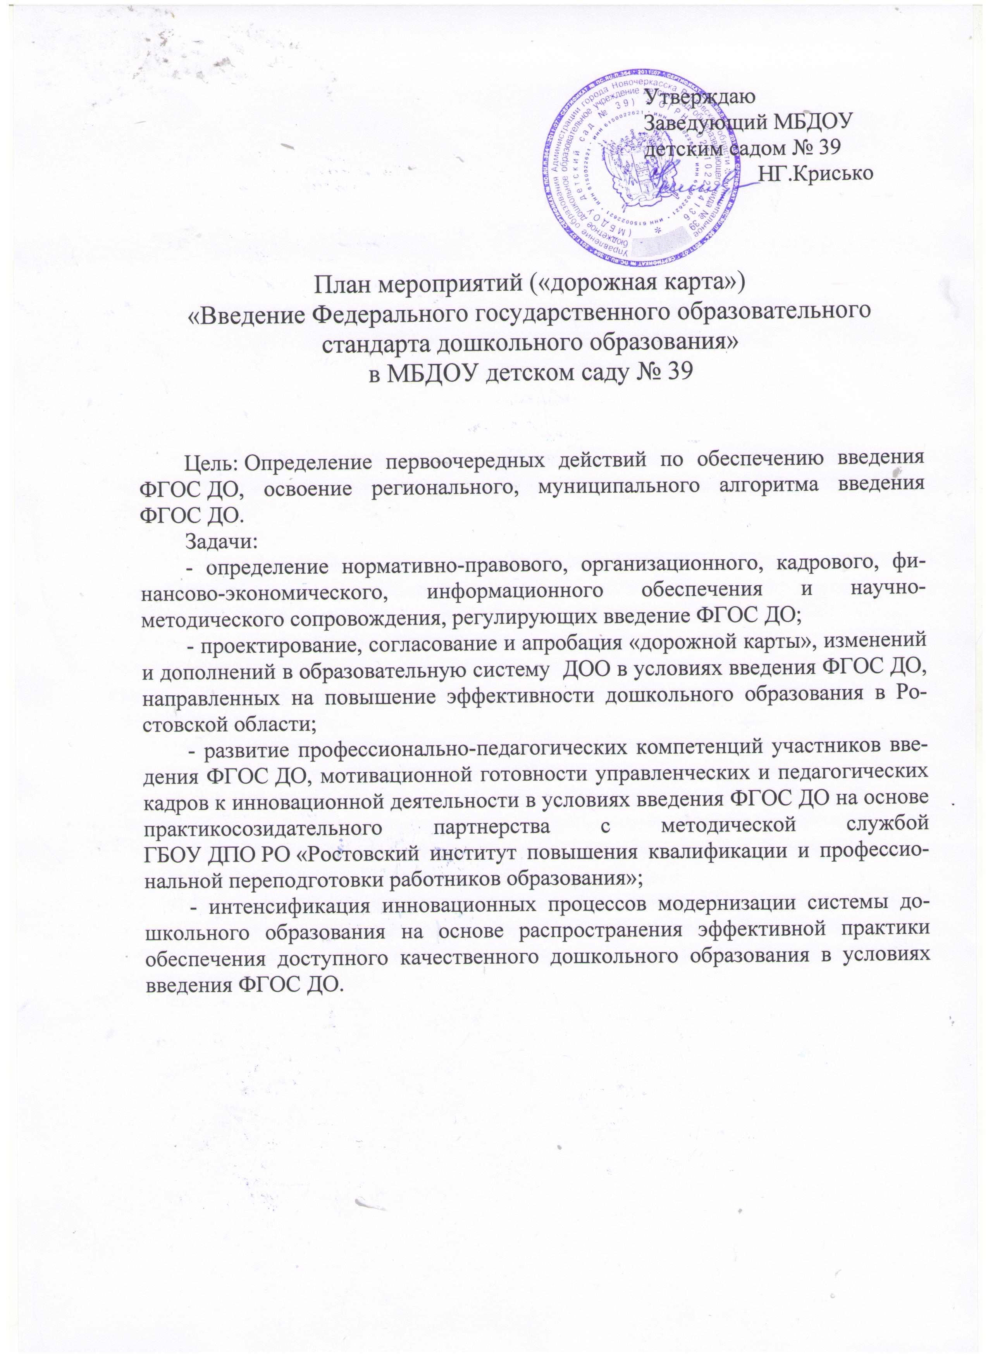

№ п/п |  | Мероприятия |  | Сроки | Ожидаемые результаты
- Нормативно-правовое и организационное обеспечение введения ФГОС ДО
1.1. | Создание рабочей группы по введению ФГОС ДО |  |  | январь-апрель 2014 | Формирование рабочей группы, разработка положения о ее деятельности
1.2. | Формирование нормативной правовой базы введения ФГОС ДО в МБДОУ детском саду |  |  | январь-май 2014 | Подготовка приказов, локальных актов, регламентирующих переход на ФГОС ДО  Приведение должностных инструкций работников дошкольных образовательных организаций в соответствие с требованиями ФГОС ДО.  Определение основных направлений деятельности дошкольных образовательных организаций в соответствии с требованиями ФГОС ДО.  Внесение изменений и дополнений в документы, регламентирующие деятельность дошкольного образовательного учреждения;
1.3. | Мониторинг условий реализации ФГОС ДО |  |  | май 2014 | Результатам мониторинга условий реализации ФГОС ДО  Оценка степени готовности ДОО к реализации ФГОС ДО
1.4. | Разработка и утверждение плана-графика поэтапного введения ФГОС ДО |  |  | июнь 2014 | План-график поэтапного введения ФГОС ДО
1.5. | Мониторинг образовательных потребностей и профессиональных затруднений педагогов ДОО в связи с введением ФГОС ДО |  |  | май 2014 | Мониторинг образовательных потребностей и профессиональных затруднений педагогов ДОО в связи с введением ФГОС ДО.
1.6. | Определение наставников для молодых специалистов  по обеспечению введения ФГОС ДО |  |  | 2014- 2015г | Формирование и развитие системы наставничества в ДОО в целях повышения эффективности деятельности педагогов по введению ФГОС ДО
1.7. | Обеспечение психолого-педагогической поддержки семьи и повышение компетентности родителей в вопросах развития и образования, укрепления здоровья детей |  |  | постоянно | Взаимодействие с родителями по вопросам образования ребенка, вовлечение их в образовательную деятельность (план)
- Кадровое и методическое обеспечение внедрения ФГОС ДО
2.1. |  | Организация повышения квалификации руководящих и педагогических работников | 2014-2015 |  | График повышения квалификации руководящих и педагогических работников  Обеспечение достижения показателя «Повышение доли педагогических и руководящих работников государственных (муниципальных) дошкольных образовательных организаций, прошедших в течение последних трех лет повышение квалификации или профессиональную переподготовку, в общей численности педагогических и руководящих работников дошкольных образовательных организаций до 100 процентов к 2016 году»
2.2. |  | Методическое сопровождение педагогических работников в процессе введения ФГОС ДО | по мере публикации реестра примерных основных образова  тельных программ ДО |  | Разработка и утверждение основной образовательной программы дошкольного образования (ООП ДО) с учетом примерных образовательных программ дошкольного образования на основе ФГОС ДО  Определение перечня вариативных примерных ООП ДО и методических пособий для использования в образовательном процессе ДОО в соответствии с ФГОС ДО (на основе реестра)
 |  |  | 2014- 2015 |  | Создание модели (моделей) образовательного процесса в ДОО в соответствии с возрастными и индивидуальными особенностями воспитанников на основе ФГОС ДО
 |  |  | 2014-2018 |  | Планирование и оснащение образовательного пространства ДОО содержательно-насыщенными средствами (в том числе техническими) и материалами обучения и воспитания в соответствии с ФГОС ДО
2.3. |  | Проведение аттестации педагогических и руководящих работников ДОО | 2014-2015 |  | План-график прохождения аттестации педагогических и руководящих работников ДОО
2.4. |  | Деятельность рабочей группы, проведение конференций, круглых столов, семинаров, мастер-классов и других форм работы по проблемам введения ФГОС ДО | 2014-2018 |  | Организация деятельности рабочей группы, проведение конференций, круглых столов, семинаров, мастер-классов и других форм работы по проблемам введения ФГОС ДО  Создание условий для участия педагогических работников в учебно-методических объединениях, мероприятиях по вопросам введения ФГОС ДО
- Финансово-экономическое и материально-техническое обеспечение внедрения ФГОС ДО
3.1. |  | Разработка порядка (методики) расчета нормативов затрат на обеспечение государственных гарантий реализации прав на получение общедоступного и бесплатного дошкольного образования в МБДОУ детском саду № 39, реализующего программы дошкольного образования |  | 2013-2014 | Формирование нормативно-правовой базы для обеспечения государственных гарантий реализации прав на получение общедоступного и бесплатного дошкольного образования
 |  | Утверждение нормативов затрат на обеспечение государственных гарантий реализации прав на получение общедоступного и бесплатного дошкольного образования |  | 2014 | Формирование нормативно-правовой базы для обеспечения государственных гарантий реализации прав на получение общедоступного и бесплатного дошкольного образования
 |  | Разработка порядка предоставления субвенций местным бюджетам на обеспечение государственных гарантий реализации прав на получение общедоступного и бесплатного дошкольного образования муниципальных дошкольных образовательных и общеобразовательных организациях |  | 2013 | Формирование нормативно-правовой базы для обеспечения государственных гарантий реализации прав на получение общедоступного и бесплатного дошкольного образования
3.2. |  | Оснащение образовательного пространства средствами обучения и воспитания в соответствии с требованиями ФГОС ДО |  | 2014-2016 | Определение потребности в необходимых средствах обучения и воспитания (в том числе технических), материалах (в том числе расходных) в соответствии с основными видами детской деятельности и требованиями ФГОС ДО
3.3. |  | Мониторинг образовательного пространства ДОО в соответствии с требованиями ФГОС ДО |  | апрель-май 2015 | Наличие в ДОО средств обучения и воспитания (в том числе технических), материалов (в том числе расходных) в соответствии с основными видами детской деятельности и требованиями ФГОС ДО
3.4. |  | Мониторинг финансового обеспечения реализации прав граждан на получение общедоступного и бесплатного дошкольного образования в условиях введения ФГОС ДО |  | апрель-май 2015 | Создание условий для реализации прав граждан на получение общедоступного и бесплатного дошкольного образования в условиях введения ФГОС ДО
- Информационное обеспечение внедрения ФГОС ДО
4.1. |  | Доведение нормативных правовых и программно-методических документов по введению ФГОС ДО до сведения всех заинтересованных лиц |  | постоянно | Информирование педагогов, родителей (законных представителей) и всех заинтересованных лиц о нормативных правовых и программно-методических документах по введению ФГОС ДО
4.2. |  | Организация общественных обсуждений документов и вопросов реализации ФГОС ДО |  | по мере необходимости | Проведение методических мероприятий по вопросам введения ФГОС ДО  Проведение педагогических советов и других форм методической работы в ДОО по обсуждению реализации ФГОС ДО
4.3. |  | Освещение в СМИ, на сайтах в сети Интернет хода реализации ФГОС ДО |  | постоянно | Подготовка публикаций в СМИ, размещение на сайтах ДОО информации по вопросам реализации ФГОС ДО

